**САВЕЛЬЕВСКИЙ ОТДЕЛ МБУК ВР «МЦБ» им. М.В. НАУМОВА**

66+4446 664644666+6464:66666664664666+

**БИБЛИОТЕЧНЫЙ УРОК**

**« Х У Д О Ж Н И К И**

**Д Е Т С К О Й К Н И Г И »**

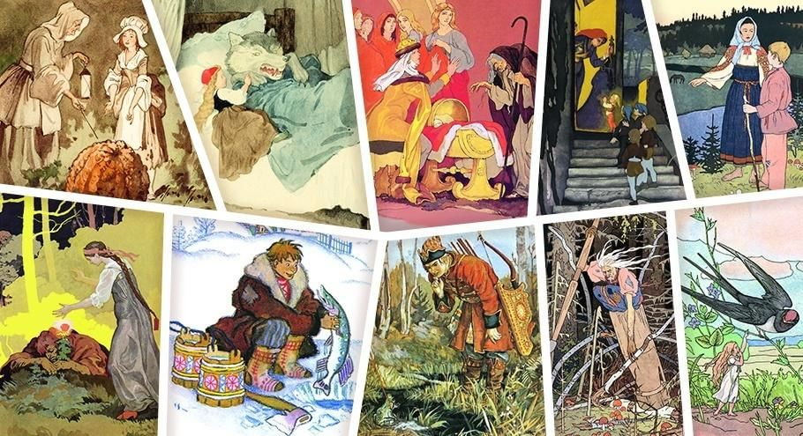

Подготовил : ведущий библиотекарь

Полюхович Е.П.

п. Савельевский

2025г.

«Художники детской книги»

Библиотечный урок для учающихся 3-х классов

Цель урока: Помочь юному читателю увидеть работу художников, познакомить читателей с художниками – иллюстраторами детских книг.

Ход урока

**Библиотекарь**: Дорогие ребята! Сегодня мы с вами совершим путешествие в волшебный мир яркой, красочной, иллюстрированной книги. Кто они – авторы самых любимых, красивых иллюстраций, которые остались в памяти с самого детства и нравятся детям?

Все дети любят сказки: любят слушать, как их рассказывают бабушки и мамы, а те, кто умеет читать, читают сами. Читают и рассматривают интересные, красочные картинки - иллюстрации, которые рассказывают о героях книги ничуть не меньше, чем текст самой сказки.

А кто же создает эти иллюстрации? (ответы ребят)

Ну конечно, художники, художники - иллюстраторы. Это художники, которые рисуют иллюстрации для книг, помогающие понять содержание книжки, лучше представить её героев, их внешность, характеры, поступки, обстановку, в которой они живут... По рисунку художника - иллюстратора сказки вы можете догадаться, даже не прочитав её, злые герои сказки или добрые, умные или глупые. В сказках всегда много фантазии, юмора, поэтому художник, иллюстрирующий сказку, должен быть, немного волшебником, обладать чувством юмора, любить и понимать народное творчество.

Детские иллюстрированные книги создавали известные писатели и художники, работающие в технике живописи и графики. В конце XIX века иллюстрации для детских книг создавали такие выдающиеся живописцы, как В. М. Васнецов, И.Е. Репин, М. В. Нестеров и др. Они смогли создать выразительные, запоминающиеся, яркие рисунки для детских книг

Именно с этой поры детская книга стала самостоятельной единицей, окончательно отделившись от взрослой. У детской книги появились свой индивидуальный облик и особая структура. Книги для детей были наполнены иллюстрациями, которые могли даже преобладать над текстом. Они раскрывали основные события произведения, и сюжет можно было отследить по одним только картинкам. Обилие цвета также стало одним из основных выразительных средств при создании детской книги.

Прелагаю рассмотреть иллюстрацию В. Васнецова «Иван Царевич на сером волке»

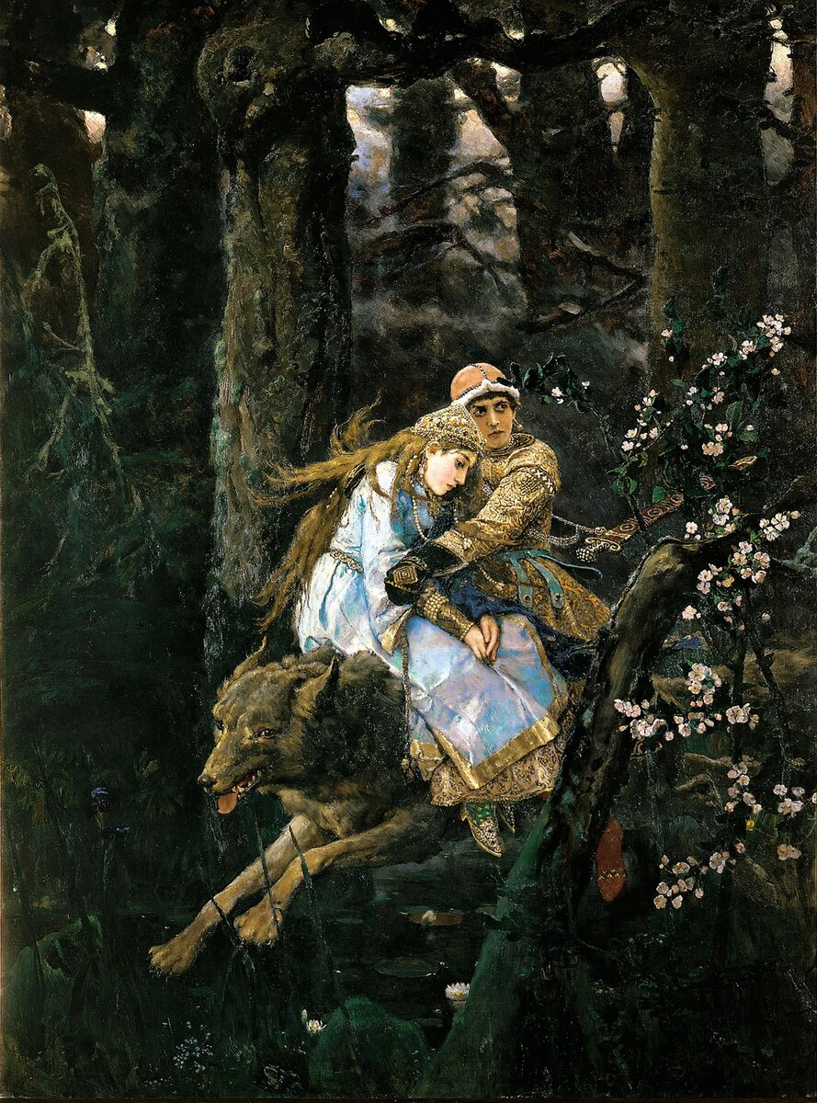

Рис. И. Репина «Садко в подводном царстве»

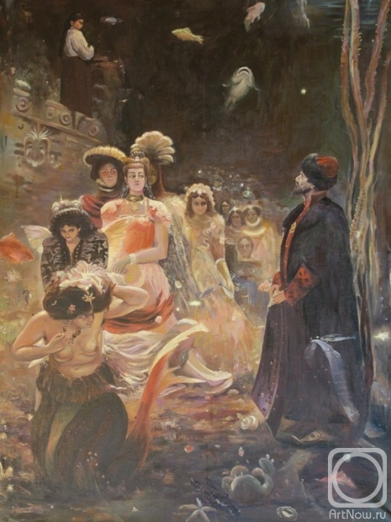

Рисунок М. Нестерова «Лель»



Над иллюстрациями к детским книгам работали такие выдающиеся отечественные иллюстраторы, как Иван Билибин, Борис Дехтерев, Владимир Сутеев, Виктор Чижиков, Евгений Чарушин, Иван Семенов, Леонид Владимирский, Евгений Рачев, Юрий Васнецов.

У каждого из иллюстраторов был свой неповторимый авторский стиль - обилие орнаментов и узоров, сказочность образов при точном следовании историческому облику русского костюма и предметов быта Билибина;(Рис. И. Билибин «Сестрица Аленушка и братец Иванушка»)

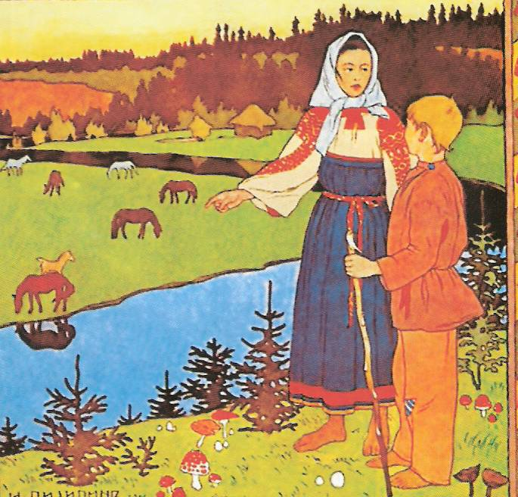

Строгие и благородные акварельные образы Дехтерева;(Рис. Б. Дехтерев «Золушка»)

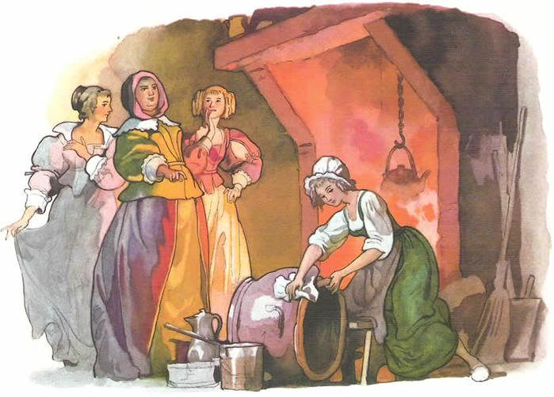

Похожие на застывшие на книжных страницах кадры из мультфильмов, иллюстрации Сутеева; (Рис. В. Сутеев «Доктор Айболит»)

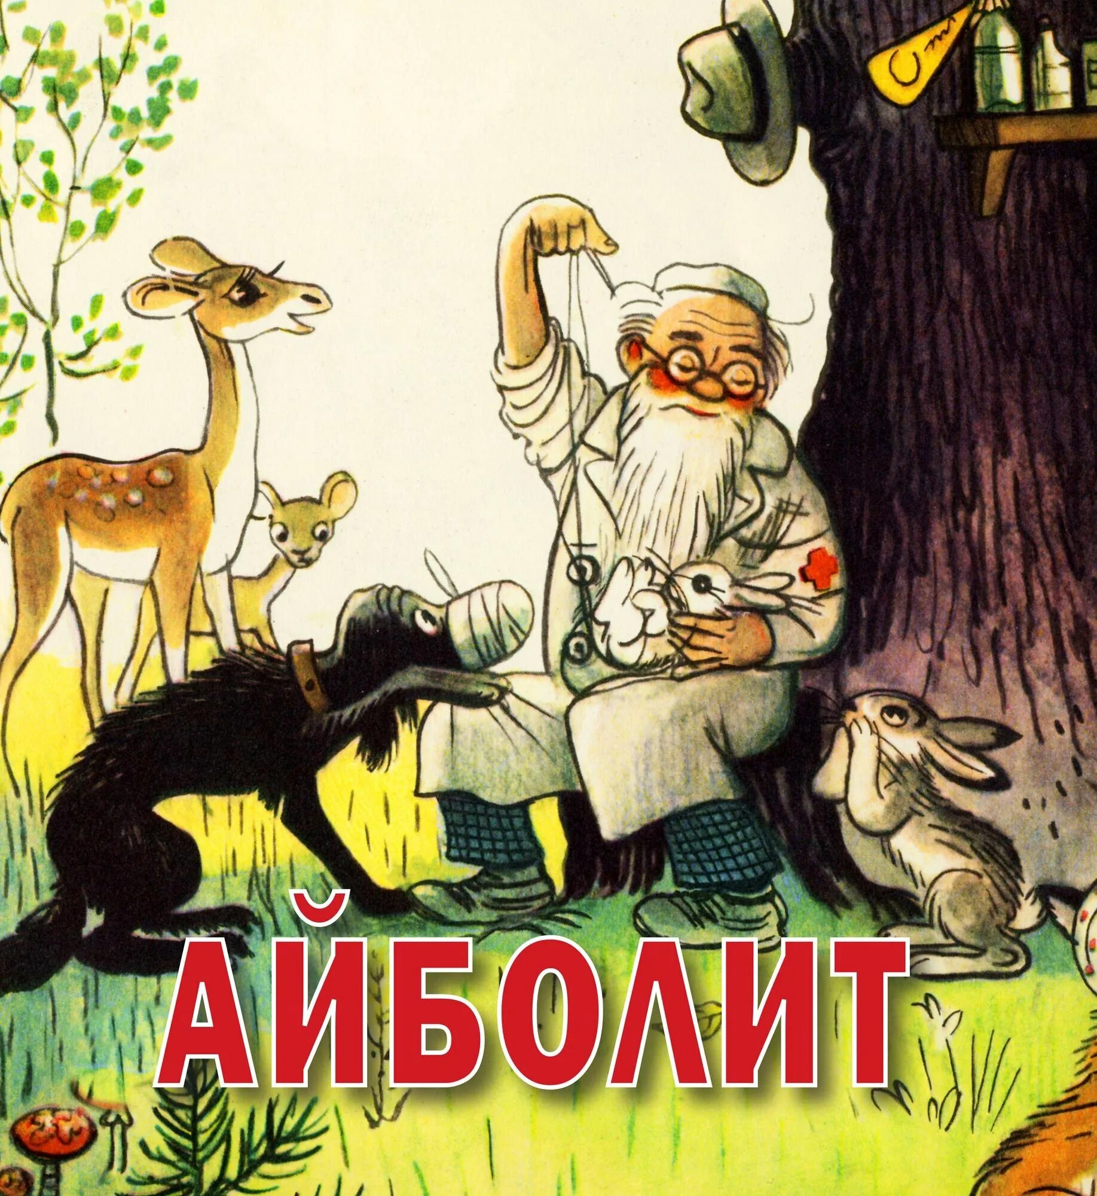

Трогательные, добрые, душевные рисунки Чижикова (Рис.В. Чижиков «Три поросенка» )

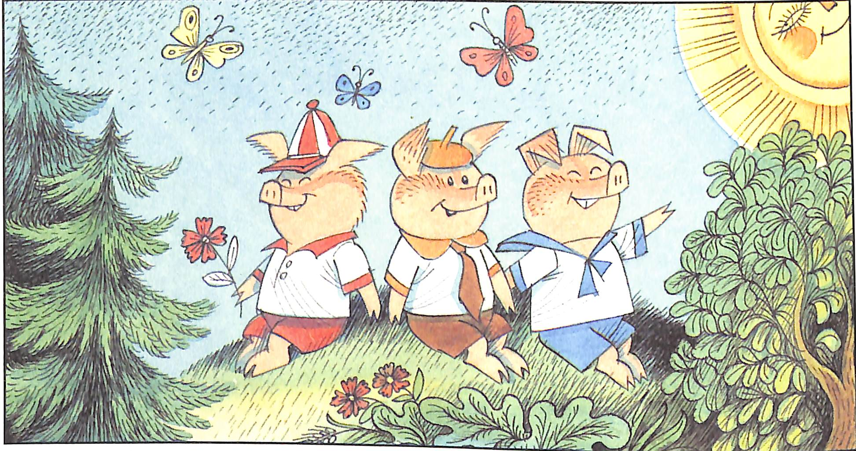

Выдающиеся анималистические, наполненные теплом и любовью к животным иллюстрации Чарушина ( Рис. Е. Чарушин«Теремок»);

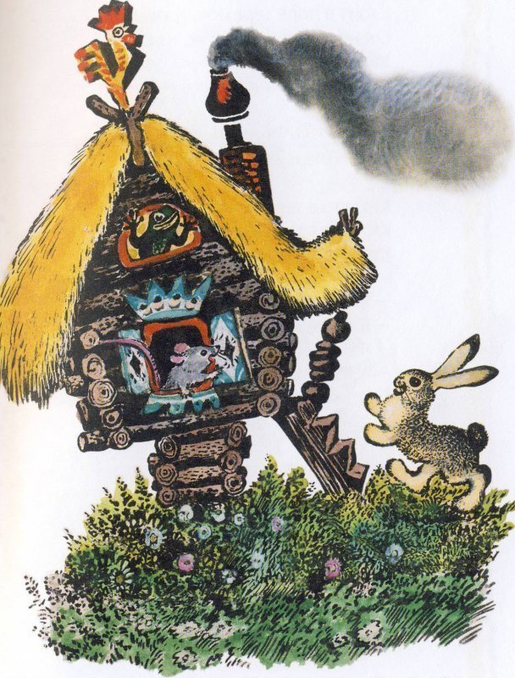

Озорные занимательные сюжеты Семенова ( Рис. И. Семенов «Фантазеры»)

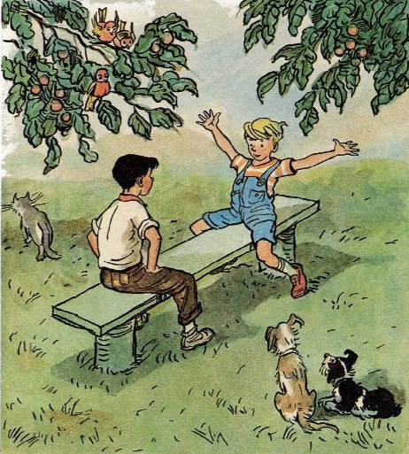

Бесконечно добрые персонажи Владимирского, даже коварные герои у него не злые, а милые и смешные (Рис. Л. Владимирский Буратино»).

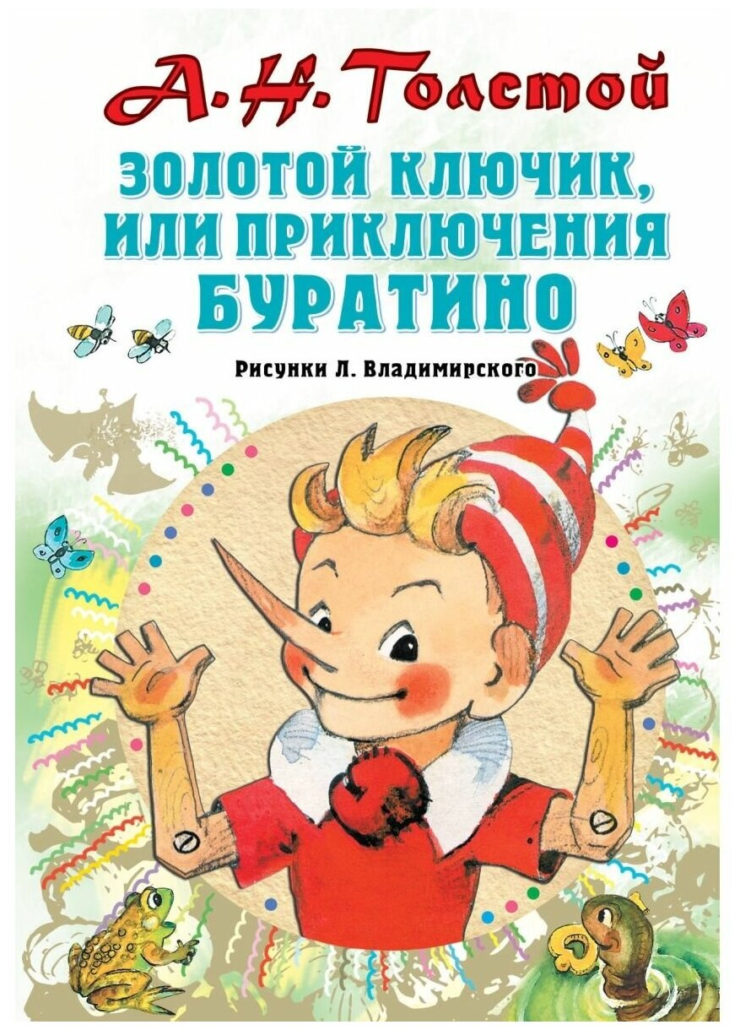

Занимательные и поучительные иллюстрации Рачева с весьма выразительными, характерными образами животных ( Рис. Е. Рачев «Петушок золотой гребешок»).

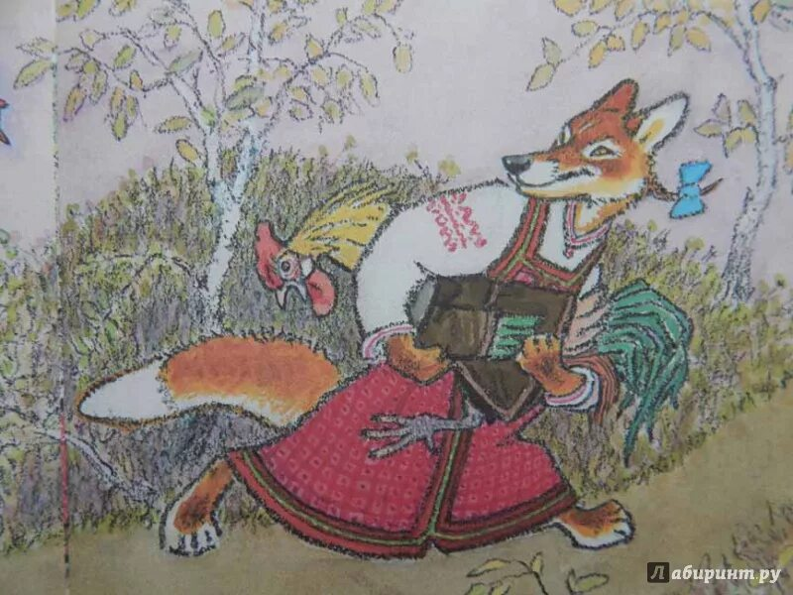

Яркие, остроумные, понятные каждому ребенку рисунки Васнецова ( Рис. Ю. Васнецова «Лис и мышонок» )

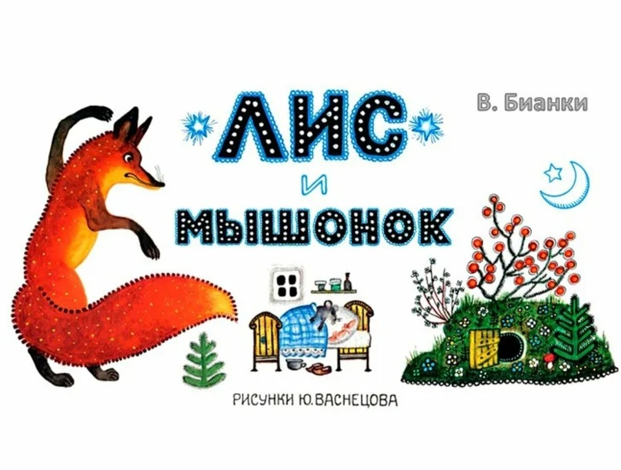

Думаю, что в доме каждой советской семьи были детские книги с иллюстрациями хотя бы одного из этих мастеров.

Ребята, а у вас есть такие книги? (ответы ребят)

**Библиотекарь**:Удивительно, но у детской иллюстрации России (СССР) есть точный год рождения – 1925. В этом году был создан отдел детской литературы в Ленинградском государственном издательстве (ГИЗе). До этого книги с иллюстрациями специально для детей не издавались. Многие художники писали картины по мотивам устного народного творчества: былин, сказок, песенок.

Детская иллюстрация в наше время продолжает развиваться, появляются новые способы создания иллюстрации. Нарисованная от руки иллюстрация никуда не пропала, но с развитием компьютерных технологий появляются цифровые иллюстрации, изначально созданные с помощью графических планшетов, в компьютерных программах. Эти иллюстрации не хуже и не лучше, они только лишь привнесли разнообразие. Современные иллюстраторы настолько индивидуальны, их творчество вызывает поистине невообразимые эмоции. Один из ярчайших представителей современной иллюстрации – Антон Ломаев. Его иллюстрации великолепны! Это живописные реалистичные произведения искусства с множеством деталей, рассматривать их можно бесконечно !

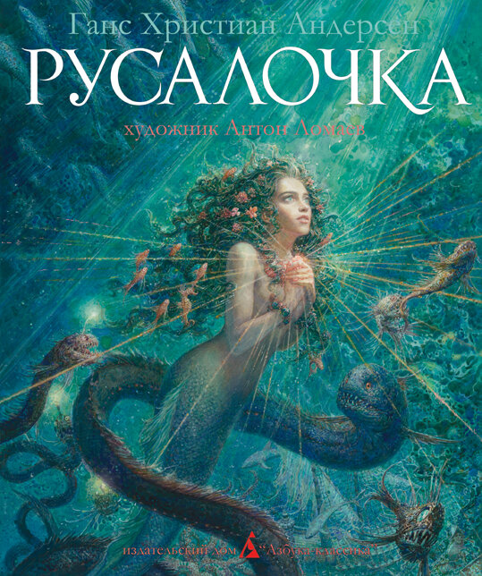

Или милейшие рисунки для малышей Анастасии Столбовой – они невероятно теплые и

душевные, чувствуется, сколько нежности и любви вкладывает в свою работу автор

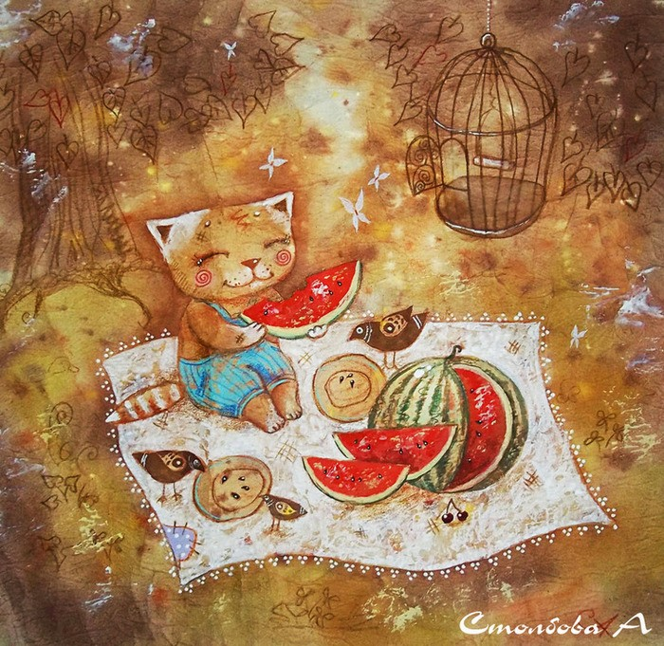

Один из самых стильных детских иллюстраторов – Галина Зинько. У нее совершенно потрясающее восприятие иллюстрируемой литературы, не похожее ни на кого другого, свое видение. Чего только стоит иллюстрация книги «Золушка». Это изобилие модных штучек - журналы, парфюм, детально проработанные наряды, помпезные прически .

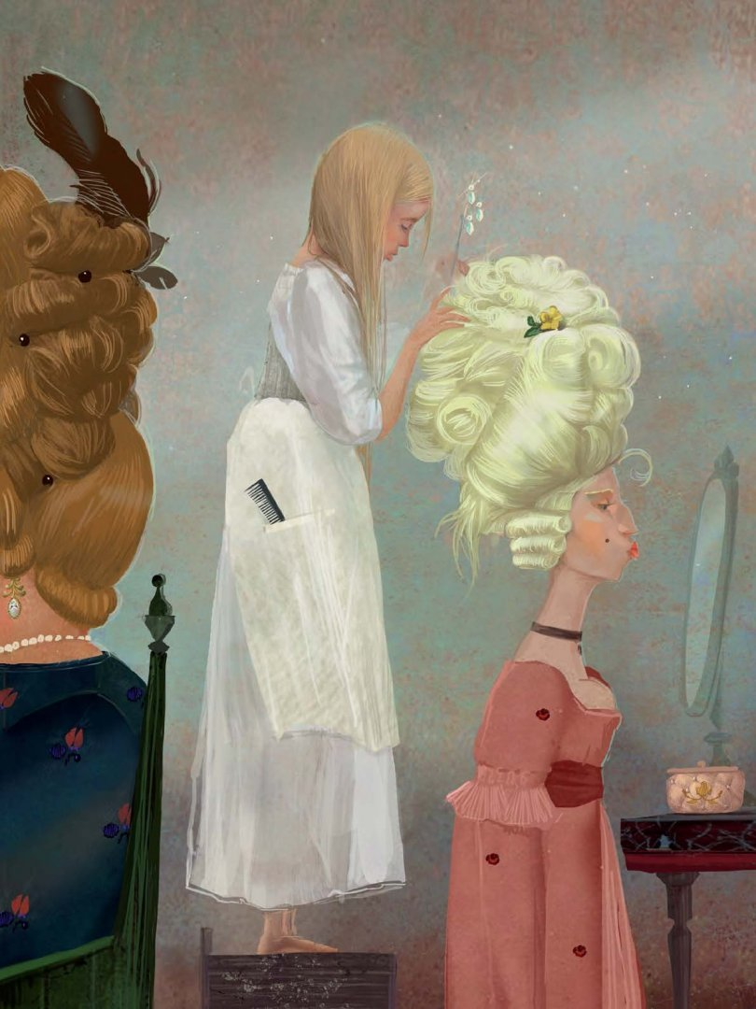

А такую Красную шапочку и Алису в стране чудес, как в иллюстрациях Г. Зинько, вы даже и представить не могли.

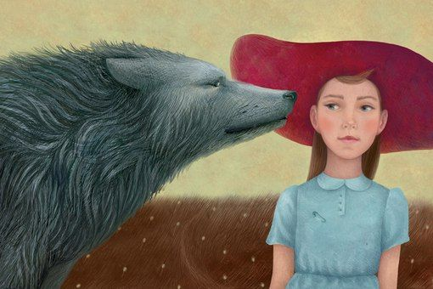

Довольно интересны работы иллюстратора Виктории Семыкиной, напоминающие красочные коллажи

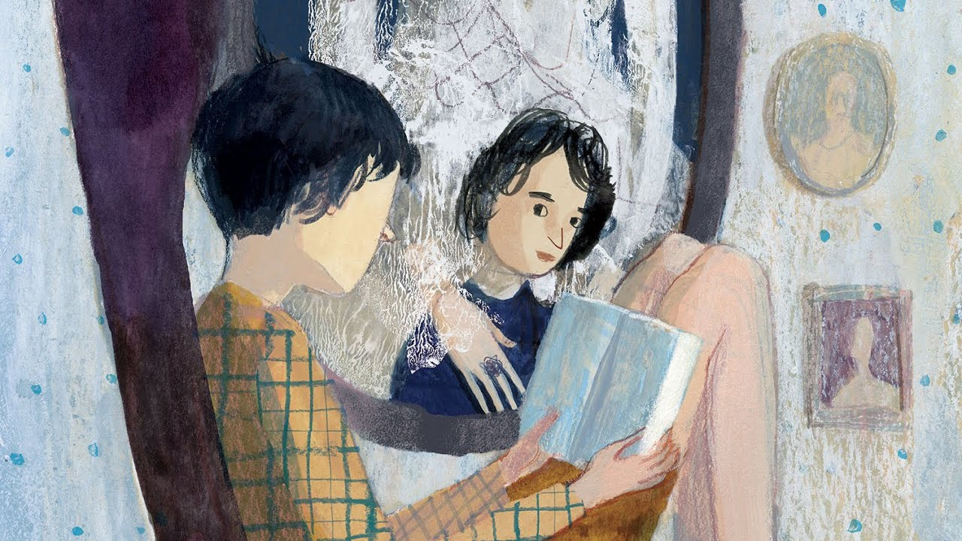

В.Семыкина «Переход»

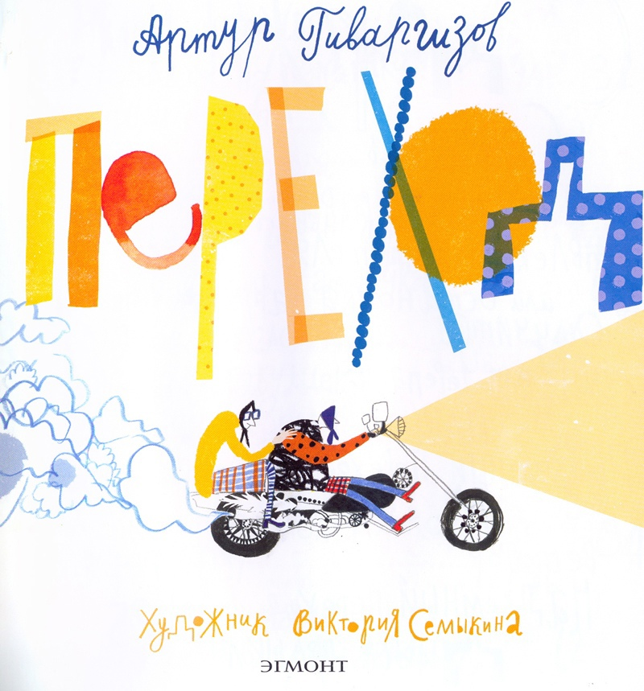

А.Столбова «Мандариновый Пом»



Книжная иллюстрация, как и содержание книги, вызывает интерес, эмоциональный отклик у ребенка, желание снова и снова вернуться в тот фантастический мир, в котором он уже побывал и, может быть, снова открыть что-то новое для себя.

Создавая иллюстрацию к детской сказке нужно помнить, что она должна быть яркой, запоминающейся, детальной, чтобы ее интересно было рассматривать. Композиция не должна быть слишком маленькой и теряться в листе, или, наоборот, быть слишком крупной, как будто ей тесно, не помещаются какие-то фрагменты. Рисунок должен быть гармоничным по цвету, не пестрить красками так, чтобы было понятно, что изображено, на что смотреть.

**Библиотекарь**: Давайте попробуем проиллюстрировать сказку «Лукоморье» А.С. Пушкина.

Для начала рисуем эскиз - набросок будущего рисунка маленького формата .

Каждый художник, прежде, чем создать картину, делает множество набросков. Переносим рисунок на лист любого формата так, чтобы было максимально похоже на эскиз

Далее преобразовываем обобщенные образы в персонажей, прорисовываем детали . Начинаем работать в цвете. Сначала так же, как и на эскизе, закладываем цветовые пятна Приступаем к детальной проработке иллюстрации. Обводим все детали орнаментальной рамки черным цветом, декорируем птиц Сирин и цветочные элементы мелкими деталями, как требует того пермогорская роспись. Последний шаг – доработка самой иллюстрации. Вводим оттенки, прорисовываем детали . Наша иллюстрация готова.

Спасибо! И до новых встреч!